Herramientas
Desarrollo de la
Inteligencia Emocional
Introducción
Los adultos intentan enseñar a los niños casi todo lo que les parece importante: lo que está bien o mal, cómo se agarra la cuchara, qué se puede tocar o romper, cómo se baila el vals, qué significan las palabras, cómo se resuelve una multiplicación, dónde se encuentra Oceanía... pero no les enseñan qué hacer con las emociones.
Lo aprendemos solos, a los tropezones. A veces, probando formas de actuar que se ajusten a lo que sentimos. Y otras veces, siguiendo los modelos de otros adultos... que también han aprendido solos.
Así nos encontramos a merced de nuestros estados emocionales. Cuando algo nos atemoriza, alguien nos enoja, o nos ponemos tristes... el cuerpo reacciona temblando o transpirando, y se derrama dentro nuestro un torrente de emociones incontrolables. En esos casos no hay razonamiento que valga: la emoción predomina sobre la razón.
A veces una emoción parece apoderarse de nosotros: nos sentimos arrastrados como si un animal salvaje condujera nuestro auto a una velocidad increíble, a un destino desconocido.
Otras veces, nos debatimos entre dos actitudes: nos sentimos tironeados entre dos emociones contrapuestas, ahora se siente como si dos animales salvajes, tiraran de nuestros brazos, amenazando descuartizarnos en el intento
¿Cuál es el camino? ¿Encerrar las bestias en un placar? ¿Adormecerlos eternamente?
¡Nada de eso! Las emociones son información que proviene de nuestro interior.
Mis emociones pueden ser provocadas por un estímulo externo, pero siguen siendo mías. Adecuadas o inadecuadas, útiles o descabelladas, son mías. No puedo extirparlas como un tumor indeseable, narcotizarlas ni reprimirlas. Más vale que las conozca y me entere de dónde vienen, para qué existen.
Herramienta 1. Conoce tu perfil de personalidad
Ejercicio – Perfil de Comportamiento DISC

Instrucciones:
Responde el cuestionario Perfil de Comportamiento DISC. Encontrarás 14 categorías con cuatro adjetivos cada una.
En cada categoría ordena los 4 adjetivos de acuerdo a la precisión con que te describan, otorgando un 1 al adjetivo que mejor te describa, un 2 al que te describe bien, un 3 al que te describe menos y un 4 al adjetivo que no te describa
En cada categoría debes utilizar la puntuación 1, 2, 3 y 4 una sola vez y que cada adjetivo debe tener una puntación.
En la última tabla suma la puntuación total para cada símbolo, recuerda que el gran total es de 140.

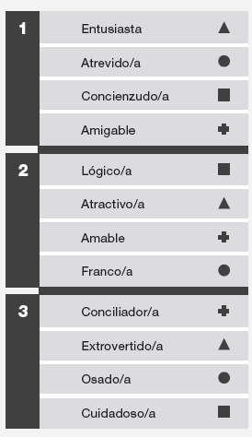 | 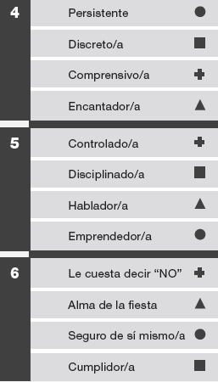
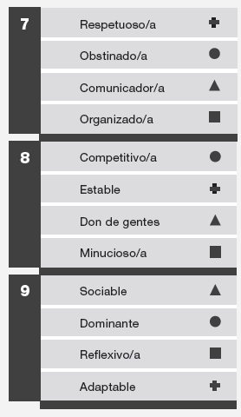 | 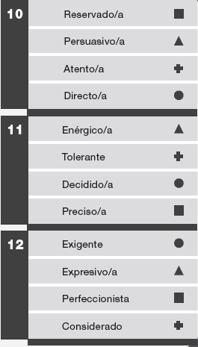
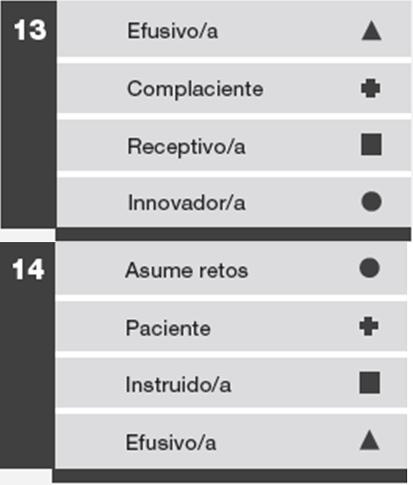

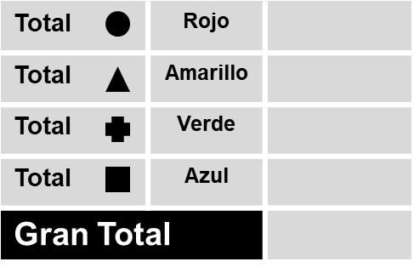

Herramienta 2. Segmentos corporales
Ejercicio – Las sensaciones en mi cuerpo
Instrucciones:
Utilizando un color rojo ilumina las partes del cuerpo donde frecuentemente percibes mayores sensaciones por tus emociones.
Con un color azul ilumina las partes del cuerpo donde frecuentemente no percibes sensaciones por tus emociones.
Compara resultados con tus compañeros y comenta.
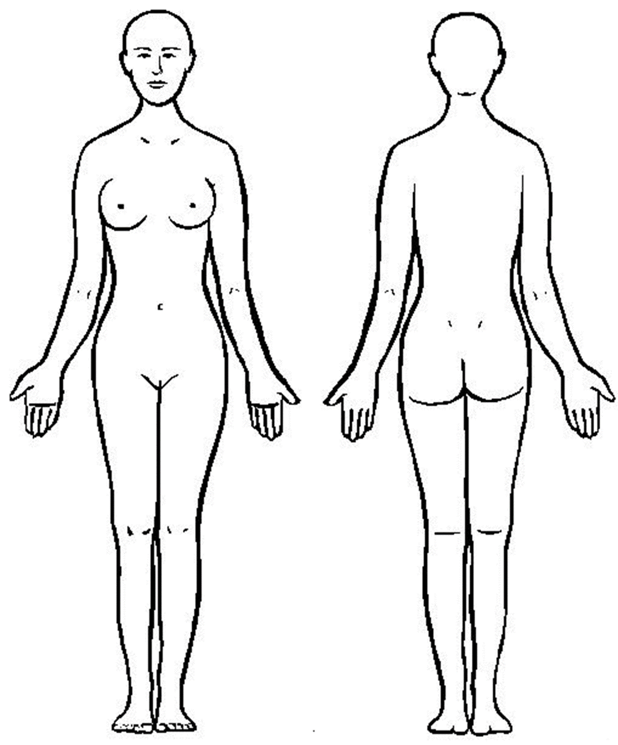

Herramienta 3. Percibiendo mi realidad
Contesta el siguiente cuestionario que te ayudará a determinar tu sistema de percepción dominante, para ello circula la letra que coincida con tu opinión, después sigue las instrucciones al final del cuestionario.
- Me gustaría hacer más este cuestionario de manera:
  - Escrita
  - Oral
  - Activa (realizando tareas)

- Para complacerme, se me tiene que dar algo:
  - Bonito
  - Sonoro
  - Útil

- Lo que recuerdo con mayor facilidad de los demás es:
  - La fisonomía
  - El nombre
  - Las actitudes

- Aprendo más fácilmente:
- Leyendo
- Escuchando
- Haciendo

- Las actividades que más me atraen son:
- Fotografía/pintura
- Música/oratoria
- Escultura/danza
- En la mayoría de los casos prefiero:
- Observar
- Escuchar
- Hacer

- Cuando recuerdo momentos felices, me vienen a la cabeza:
  - escenas
  - sonidos
  - sensaciones

- Durante las vacaciones, me gusta:
  - Visitar lugares hermosos
  - Descansar en lugares silenciosos
  - Participar en actividades físicas

- En las personas valoro, sobre todo:
  - La apariencia
  - Lo que dicen
  - Lo que hacen

- Pienso que le gusto a alguien cuando:
    - Me hace un regalo
    - Me elogia
    - Tiene una actitud positiva hacía mí

- De estas tres acciones, la que prefiero es:
  - Enfocar
  - Sintonizar
  - Animar

- Valoro más:
    - El aspecto
    - El ritmo
    - La coordinación

- Mi coche preferido tiene que ser:
  - Vistoso
  - Silencioso
  - Confortable

- Cuando me interesa algo, procuro:
    - Abrir bien los ojos
    - Escuchar con atención
    - Participar

- Para decidir, utilizó más:
  - Lo que veo
  - Lo que escucho
  - Lo que siento

- Lo que más me molesta es:
    - La luz intensa
    - El ruido
    - El picor

- Lo que más me gusta de algo es que:
  - Tenga un bonito color
  - Suene armoniosamente
  - Tenga buen sabor

- Lo que me atrae de una obra de teatro es la:
    - Iluminación
    - Elocuencia
    - Gesticulación

- Mi pasatiempo favorito es:
  - Observar lo hermoso
  - Escuchar sonidos armoniosos
  - Bailar o hacer ejercicio

20.- Lo que más me gusta hacer es:
    - Visitar una exposición
    - Asistir a un concierto
    - Ir a un parque de atracciones

Suma las respuestas por cada letra y multiplica la cifra por cinco. Vacía la información en el tablero.
Respuestas |  | Canal predominante
A |  | VISUAL
B |  | AUDITIVO
C |  | CINESTÉSICO
La puntuación más alta corresponde al tipo de percepción dominante en tu persona. Márcala con una X.
Nota: En ocasiones puede ser común que se obtenga más de un tipo predominante. En dichas circunstancias no hay ningún problema. El resultado es también válido.

Herramienta 4. Mi mapa emocional
Instrucciones:
Utiliza el siguiente diagrama para ingresar la información que se solicita en cada casilla
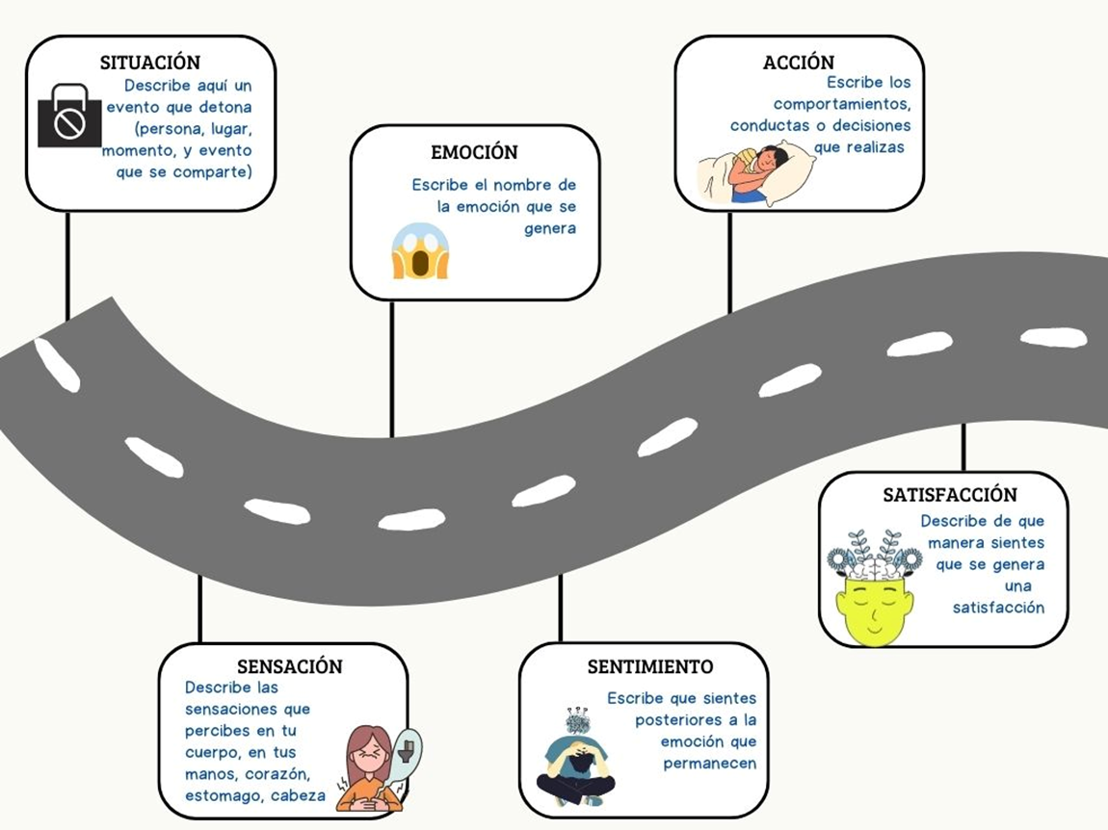

Herramienta 5. Conoce tu Coeficiente Emocional
Ejercicio – Pon a prueba tu nivel de Inteligencia Emocional
Instrucciones:
Contesta el siguiente cuestionario que te ayudara a determinar tu índice de coeficiente emocional.
Marca con una X la respuesta que más se ajuste a la situación descrita, recuerda que debes evaluar en lo general y no una situación particular.
Suma los valores de acuerdo a lo indicado en la tabla.
 | Escoja una sola opción
PREGUNTAS: | RESPUESTAS
1. Tengo conciencia hasta de la más simple emoción cuando acontece. Sé nombrarla: | a. Siempre normalmente c. A veces d. Raramente e. Nunca
2. Uso mis sentimientos para ayudar a tomar decisiones importantes en la vida: | a. Siempre b. Normalmente c. A veces d. Raramente e. Nunca
3. El mal humor me deprime: | a. Siempre b. Normalmente c. A veces d. Raramente e. Nunca
4. Cuando estoy enojado (a): Reviento o me quedo remordiéndome de rabia en silencio: | a. Siempre b. Normalmente c. A veces d. Raramente e. Nunca
5. Sé esperar por elogios o gratificaciones cuando alcanzo mis objetivos: | a. Siempre b. Normalmente c. A veces d. Raramente e. Nunca
6. Cuando estoy ansioso en relación con un desafío como hablar en público o pasar un examen, tengo dificultad para prepararme adecuadamente: | a. Siempre b. Normalmente c.A veces d. Raramente e. Nunca
7. En vez de desistir frente a los obstáculos o decepciones, permanezco optimista y con esperanza: | a. Siempre b. Normalmente c. A veces d. Raramente e. Nunca
8. Las personas no necesitan decirme lo que sienten, generalmente puedo percibirlo solo: | a. Siempre b. Normalmente c. A veces d. Raramente e. Nunca
9. Mi atención por los sentimientos ajenos me hace comprensivo en los momentos difíciles  de esas personas: | a. Siempre b. Normalmente c. A veces d. Raramente e. Nunca
10. Me cuesta trabajo lidiar con los conflictos en mis relaciones personales: | a. Siempre b. Normalmente c. A veces d. Raramente e. Nunca
11. Puedo sentir el pulso de un grupo y expresar sentimientos no dichos: | a. Siempre b. Normalmente c. A veces d. Raramente e. Nunca
12. Puedo calmar o contener sentimientos negativos de forma que éstos no impidan continuar las cosas que tengo que hacer: | a. Siempre b. Normalmente c. A veces d. Raramente e. Nunca

CALIFICACIÓN:

Preguntas: 1, 2, 5, 7, 8, 9, 11, 12  SIEMPRE: 4  NORMALMENTE: 3  AVECES: 2  RARAMENTE: 1  NUNCA: 0 | Preguntas: 3, 4, 6, 10  SIEMPRE: 0  NORMALMENTE: 1  AVECES: 2  RARAMENTE: 3  NUNCA: 4

Suma e interpretación:

36 a más puntos: Tienes probablemente inteligencia emocional superior.

De 25 a 35 puntos: Tienes un nivel promedio de inteligencia emocional

Menos de 24 puntos: Necesitas trabajar en tu inteligencia emocional.

Herramienta 6. Tus habilidades de IE
Ejercicio - Cinco pilares de inteligencia emocional
Instrucciones:
Contesta el siguiente cuestionario que te ayudara a determinar tu nivel de habilidad en los cinco pilares de la inteligencia emocional.
En cada frase debes apuntar tu capacidad de uso en la competencia descrita.
Donde 1 es una capacidad en grado bajo y 7 es una capacidad en grado alto.
Conforme a los resultados vacía la información en la hoja de respuestas.
1 | Identifico cambios del estímulo fisiológico
2 | Me relajo en situaciones de presión
3 | Actuó de modo productivo en situaciones de ansiedad
4 | Actuó de modo productivo cuando estoy enfadado
5 | Me tranquilizo rápidamente cuando estoy enfadado
6 | Uso el diálogo interior para controlar estados emocionales
7 | Asoció diferentes indicios físicos de emociones diversas
8 | Comunicó sentimientos de modo eficaz
9 | Pienso en sentimientos negativos sin angustiarme
10 | Mantengo la calma cuando soy el blanco del enfado de otros
11 | Sé cuándo tengo pensamientos negativos
12 | Sé cuándo mi “discurso interior” es positivo
13 | Sé cuándo empiezo a enfadarnos
14 | Sé cómo interpretar los acontecimientos desde las emociones
15 | Comunico con precisión lo que experimento
16 | Identifico la información que fluye sobre mis interpretaciones
17 | Identifico mi cambio de humor
18 | Ser cuando estoy a la defensiva
19 | Calculo el impacto que mi comportamiento tiene sobre los demás
20 | Sé cuándo no me comunico con sentido
21 | Me pongo en marcha cuando deseo algo
22 | Me Recupero rápido después de un contratiempo
23 | Completo tareas a largo plazo dentro del tiempo previsto
24 | Produzco energía positiva cuando realizo un trabajo interesante
25 | Abandono o cambio hábitos inútiles
26 | Desarrollo pautas de conducta nuevas y más productivas
27 | Cumplo lo que digo
28 | Resuelvo conflictos
29 | Desarrollo el consenso con los demás
30 | Medio en los conflictos con los demás
31 | Utilizo técnicas de comunicación interpersonal eficaces
32 | Expresó los pensamientos de un grupo
33 | Influyo sobre los demás de forma directa o indirecta
34 | Fomento la confianza con los demás
35 | Instauro grupos de apoyo
36 | Hago que los demás se sientan bien
37 | Proporciono apoyo y consejos con los demás
38 | Reflejo con precisión los sentimientos de las personas
39 | Reconozco la angustia de los demás
40 | Ayudo a un grupo a controlar sus emociones
41 | Muestro comprensión hacia los demás
42 | Entablo conversaciones íntimas con los demás
43 | Detecto incongruencias entre las emociones o sentimientos de los demás y sus conductas

Observe cada categoría, en aquellas en la que se presenten más números de 5 hacia abajo, indica el área de oportunidad a trabajar. En aquellas en las que se presenta más el 6 y 7 representan áreas de fortaleza. Con base en el resultado lo Invitamos a reflexionar, en torno a las habilidades emocionales que cada uno debe trabajar, así como la forma en que podemos conseguirlo.
Hoja de respuestas
Conforme a los resultados vacié la información en la hoja de respuestas. El número indica la afirmación ala que hace referencia. Puede repetirse una afirmación para dos categorías diferentes.
Autoconciencia | Control de  emociones | Auto motivación | Empatía | Relacionarse con los demás
1._________  6._________  11. ________  12. ________  13. ________  14. ________  15. ________  17. ________  18. ________  19. ________  20. ________  21. ________ | 1._________  2._________  3._________  4._________  5._________  6._________  7._________  9._________  10.________  13.________  27.________ | 7._________  22.________  23.________  24.________  25.________  26.________ | 8.________  10._______  16._______  18._______  28._______  34._______  35._______  37._______  38._______  39._______  40._______  41._______  43._______ | 8._________  10.________  16.________  19.________  20.________  28.________  29.________  30.________  31.________  32.________  33.________  34.________  35.________  36.________  37.________  38.________  39.________  42.________  43.________

Herramienta 7. Cambia tu discurso
Ejercicio – Transforma tus creencias limitantes
Instrucciones:
1-Escribe tus creencias limitantes
2-Hazte consciente de que son creencias y no realidades
3-Asocia las creencias limitantes a algo negativo
4-Para cada creencia limitante, construye una nueva creencia potenciadora
5-Asocia a algo positivo las nuevas creencias
6-Actúa

 | Creencia limitante | Asociación negativa | Creencia potenciadora | Asociación positiva
1
2
3
4
5

